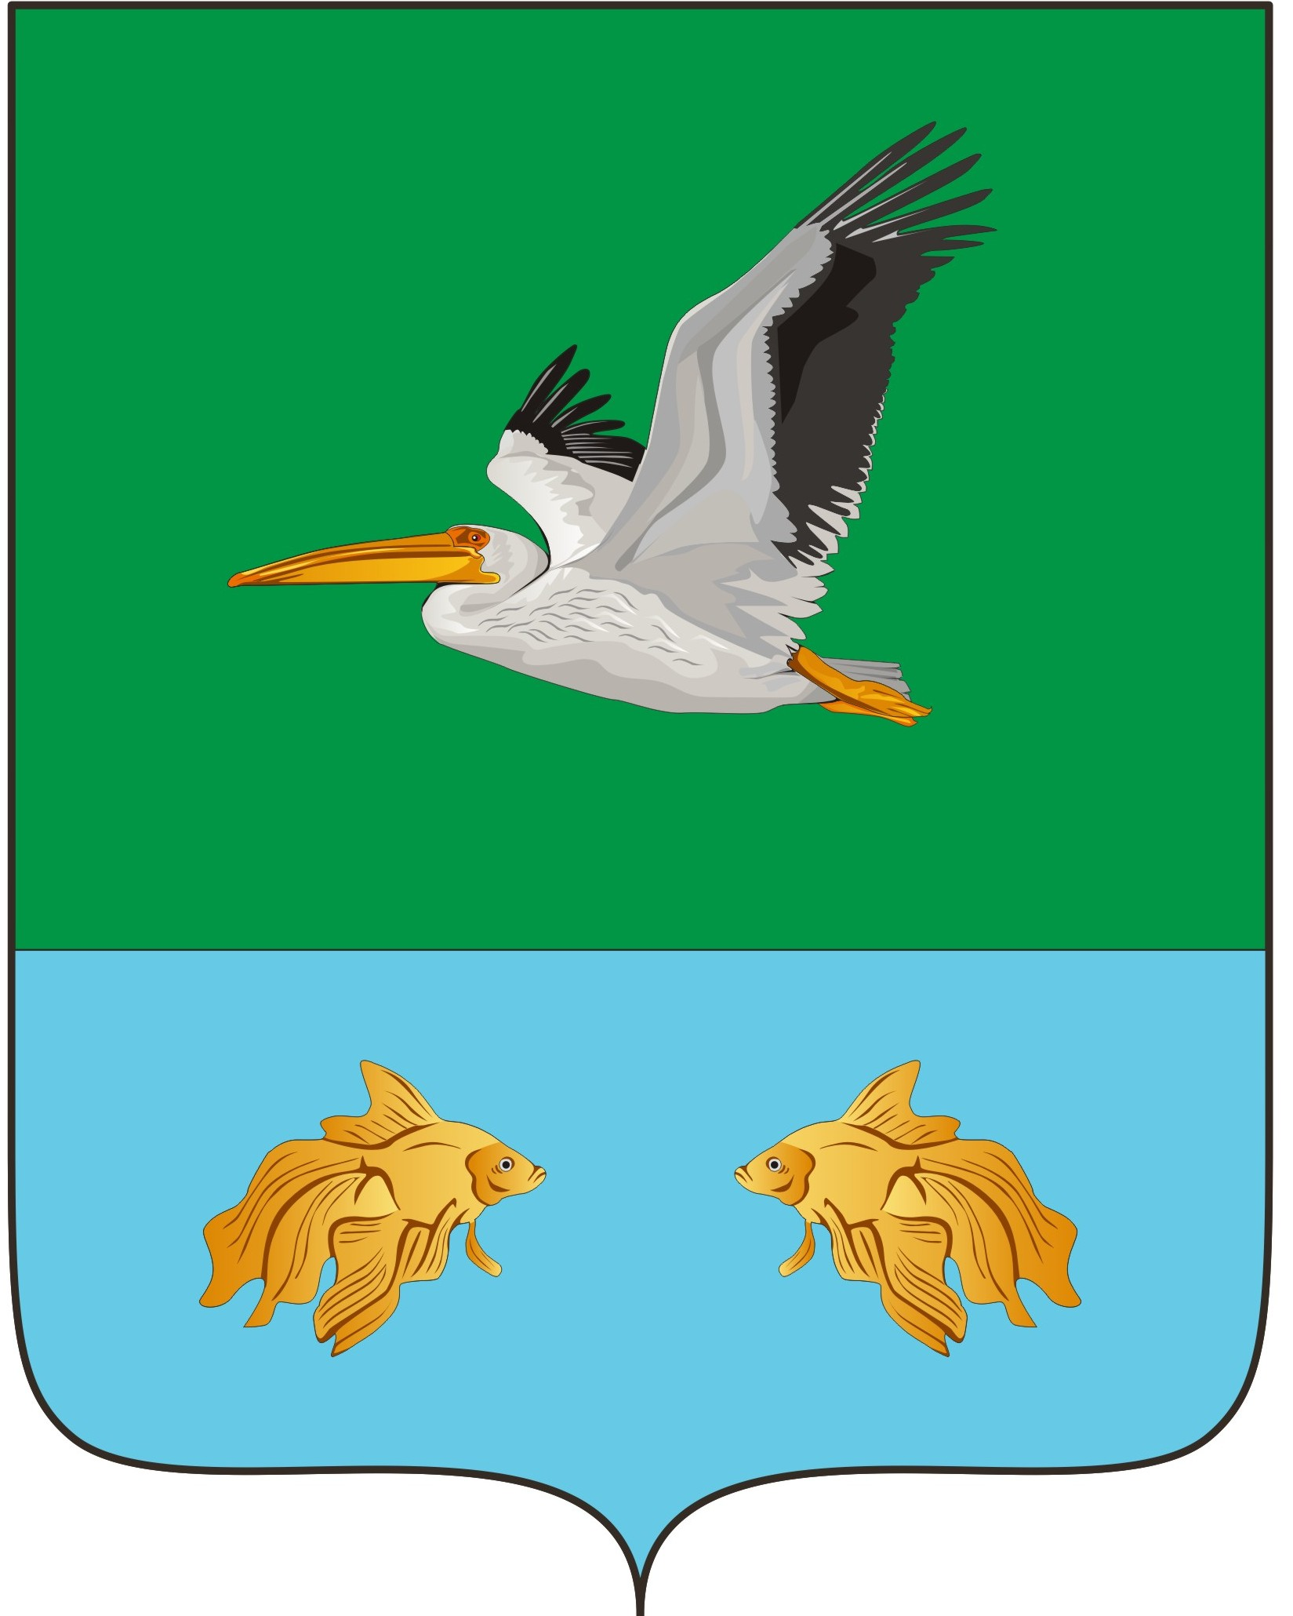
АДМИНИСТРАЦИЯ КРУТИНСКОГО МУНИЦИПАЛЬНОГО РАЙОНА
ОМСКОЙ ОБЛАСТИ

П О С Т А Н О В Л Е Н И Е

от « 27 » декабря 2024 года № 617-п

О внесении изменений в муниципальную программу
«Развитие социально-культурной сферы Крутинского муниципального района Омской области», утвержденную постановлением Администрации Крутинского муниципального района от 13.11.2013 года № 900

В соответствии с Порядком принятия решений о разработке муниципальных программ Крутинского муниципального района Омской области, их формирования и реализации, утвержденным постановлением Администрации Крутинского муниципального района от 30 июля 2013 года № 615

П О С Т А Н О В Л Я Ю:

1. Изложить мероприятия муниципальной программы Крутинского муниципального района Омской области «Развитие социально-культурной сферы Крутинского муниципального района Омской области» в соответствии с приложением 1 к настоящему постановлению.
2. В разделе паспорта муниципальной программы «Объемы и источники финансирования муниципальной программы в целом по годам её реализации» читать:
«Общий объем финансирования мероприятий Программы составляет 3 574 603 443,04
рублей, в том числе:
- в 2024 году 578 672 068,78
- в 2025 году 531 573 445,22
- в 2026 году 370 356 421,13
из них средства налоговых и неналоговых доходов 1 294 910 274,31 рублей, в т.ч.:
- в 2024 году 216 610 849,68
- в 2025 году 143 678 136,33
- в 2026 году 138 644 765,00
из них целевые средства из областного бюджета 2 254 528 343,33рублей, в т.ч.:
- в 2024 году 358 505 942,70
- в 2025 году 387 895 308,89
- в 2026 году 231 711 656,13
из них средства бюджетов поселений 25 164 825,40 рублей, в т.ч.:
- в 2024 году 3 555 276,40
- в 2025 году 0,00
- в 2026 году 0,00».
- В разделе 6 «Общий объем финансирования мероприятий Программы составляет 3 574 603 443,04 рублей, в том числе:
- в 2024 году 578 672 068,78
- в 2025 году 531 573 445,22
- в 2026 году 370 356 421,13
из них средства налоговых и неналоговых доходов 1 294 910 274,31 рублей, в т.ч.:
- в 2024 году 216 610 849,68
- в 2025 году 143 678 136,33
- в 2026 году 138 644 765,00
из них целевые средства из областного бюджета 2 254 528 343,33рублей, в т.ч.:
- в 2024 году 358 505 942,70
- в 2025 году 387 895 308,89
- в 2026 году 231 711 656,13
из них средства бюджетов поселений 25 164 825,40 рублей, в т.ч.:
- в 2024 году 3 555 276,40
- в 2025 году 0,00
- в 2026 году 0,00».
- в предпоследнем абзаце: «Указанный объем финансирования предусмотрен на реализацию подпрограмм:

Подпрограмма 1. "Развитие муниципальной системы образования Крутинского муниципального района" в сумме 2 893 362 738,52 рублей;

Подпрограмма 2. "Развитие культуры Крутинского муниципального района Омской области" в сумме 645 271 838,31 рублей;

Подпрограмма 3. "Развитие физической культуры и спорта и реализация мероприятий в сфере молодежной политики в Крутинском муниципальном районе" в сумме 31 366 717,03
рублей;

Подпрограмма 4. "Профилактика преступлений и правонарушений на территории Крутинского муниципального района" в сумме 3 218 606,85рубля»;

Подпрограмма 5. «Реализация мероприятий, направленных на снижение напряженности на рынке труда Крутинского муниципального района» в сумме 1 283 542,33 рубля.

Подпрограмма 6. «Поддержка социально ориентированных некоммерческих организаций, осуществляющих деятельность в социальной сфере на территории Крутинского муниципального района Омской области» в сумме 100 000,00 рублей.

3. В подпрограмме «Развитие муниципальной системы образования Крутинского муниципального района» изложить в новой редакции:
- в паспорте подпрограммы раздел «Объемы и источники финансирования подпрограммы в целом и по годам её реализации» читать:
«Общий объем финансирования мероприятий подпрограммы составляет 2 893 362 738,52 рублей, в том числе:
- в 2024 году 455 667 015,55
- в 2025 году 479 604 084,39
- в 2026 году 319 420 431,63
из них средства налоговых и неналоговых доходов 792 037 837,31 рублей, в том числе:
- в 2024 году 132 025 769,49
- в 2025 году 91 708 775,50
- в 2026 году 87 708 775,50
из них целевые средства из областного бюджета 2 101 324 901,21 рублей, в том числе:
- в 2024 году 323 641 246,06
- в 2025 году 387 895 308,89
- в 2026 году 231 711 656,13».
в разделе 6 «Сведения о распределении объемов финансирования подпрограммы по годам» читать: «Общий объем финансирования мероприятий подпрограммы составляет 2 893 362 738,52 рублей, в том числе:
- в 2024 году 455 667 015,55
- в 2025 году 479 604 084,39
- в 2026 году 319 420 431,63
из них средства налоговых и неналоговых доходов 792 037 837,31 рублей, в том числе:
- в 2024 году 132 025 769,49
- в 2025 году 91 708 775,50
- в 2026 году 87 708 775,50
из них целевые средства из областного бюджета 2 101 324 901,21 рублей, в том числе:
- в 2024 году 323 641 246,06
- в 2025 году 387 895 308,89
- в 2026 году 231 711 656,13».
4. В подпрограмме «Развитие культуры Крутинского муниципального района Омской области» изложить в новой редакции:
- в паспорте подпрограммы раздел «Объемы и источники финансирования подпрограммы в целом и по годам её реализации» читать:
«Общий объем финансирования мероприятий подпрограммы составляет 645 271 838,31
рублей, в том числе:
- в 2024 году 117 239 912,07
- в 2025 году 48 217 274,73
- в 2026 году 47 183 903,40
из них средства налоговых и неналоговых доходов 468 917 307,45 рублей, в том числе:
- в 2024 году 78 819 939,03
- в 2025 году 48 217 274,73
- в 2026 году 47 183 903,40
из них целевые средства из областного бюджета 151 189 705,46 рублей, в том числе:
- в 2024 году 34 864 696,64
- в 2025 году 0,00
- в 2026 году 0,00
из них средства местного бюджета поселений 25 164 825,40 рублей, в том числе:
- в 2024 году 3 555 276,40
- в 2025 году 0,00
- в 2026 году 0,00».
- в разделе 6 «Сведения о распределении объемов финансирования подпрограммы по годам» читать: «Объемы и источники финансирования подпрограммы в целом и по годам её реализации» читать:
«Общий объем финансирования мероприятий подпрограммы составляет 645 271 838,31
рублей, в том числе:
- в 2024 году 117 239 912,07
- в 2025 году 48 217 274,73
- в 2026 году 47 183 903,40
из них средства налоговых и неналоговых доходов 468 917 307,45 рублей, в том числе:
- в 2024 году 78 819 939,03
- в 2025 году 48 217 274,73
- в 2026 году 47 183 903,40
из них целевые средства из областного бюджета 151 189 705,46 рублей, в том числе:
- в 2024 году 34 864 696,64
- в 2025 году 0,00
- в 2026 году 0,00
из них средства местного бюджета поселений 25 164 825,40 рублей, в том числе:
- в 2024 году 3 555 276,40
- в 2025 году 0,00
- в 2026 году 0,00».
5. В подпрограмме «Развитие физической культуры и спорта и реализация мероприятий в сфере молодёжной политики в Крутинском муниципальном районе» изложить в новой редакции:
- в паспорте подпрограммы раздел «Объемы и источники финансирования подпрограммы в целом и по годам ее реализации» читать: «Общий объем финансирования мероприятий подпрограммы составляет 31 366 717,03 рублей, в том числе
- в 2024 году 5 369 684,46
- в 2025 году 3 433 943,40
- в 2026 году 3 433 943,40
из них из них средства налоговых и неналоговых доходов 31 166 717,03 рублей, в том числе:
- в 2024 году 5 369 684,46
- в 2025 году 3 433 943,40
- в 2026 году 3 433 943,40
из них целевые средства из областного бюджета 200 000,00 рублей, в том числе:
- в 2024 году 0,00
- в 2025 году 0,00
- в 2026 году 0,00».
- в разделе 6 «Объемы и источники финансирования подпрограммы в целом и по годам ее реализации» читать: «Общий объем финансирования мероприятий подпрограммы составляет 31 366 717,03 рублей, в том числе
- в 2024 году 5 369 684,46
- в 2025 году 3 433 943,40
- в 2026 году 3 433 943,40
из них из них средства налоговых и неналоговых доходов 31 166 717,03 рублей, в том числе:
- в 2024 году 5 369 684,46
- в 2025 году 3 433 943,40
- в 2026 году 3 433 943,40
из них целевые средства из областного бюджета 200 000,00 рублей, в том числе:
- в 2024 году 0,00
- в 2025 году 0,00
- в 2026 году 0,00».
6. В подпрограмме «Профилактика преступлений и правонарушений на территории Крутинского муниципального района» изложить в новой редакции:
- в паспорте подпрограммы раздел «Объемы и источники финансирования подпрограммы в целом и по годам её реализации» читать:
«Общий объем финансирования мероприятий подпрограммы составляет 3 431 606,85
рубля, в том числе:
- в 2024 году 508 456,70
- в 2025 году 318 142,70
- в 2026 году 318 142,70
из них средства налоговых и неналоговых доходов 2 649 215,25 рубля, в том числе:
- в 2024 году 295 456,70
- в 2025 году 318 142,70
- в 2026 году 318 142,70
из них целевые средства из областного бюджета 782 391,60 рублей, в том числе:
- в 2024 году 213 000,00
- в 2025 году 0,00
- в 2026 году 0,00».
- в разделе 6 «Сведения о распределении объемов финансирования подпрограммы по годам» читать: «Общий объем финансирования мероприятий подпрограммы составляет 3 431 606,85 рубля, в том числе:
- в 2024 году 508 456,70
- в 2025 году 318 142,70
- в 2026 году 318 142,70
из них средства налоговых и неналоговых доходов 2 649 215,25 рубля, в том числе:
- в 2024 году 295 456,70
- в 2025 году 318 142,70
- в 2026 году 318 142,70
из них целевые средства из областного бюджета 782 391,60 рублей, в том числе:
- в 2024 году 213 000,00
- в 2025 году 0,00
- в 2026 году 0,00».
7. В подпрограмме «Реализация мероприятий, направленных на снижение напряженности на рынке труда Крутинского муниципального района» изложить в новой редакции:
- в паспорте подпрограммы раздел «Объемы и источники финансирования подпрограммы в целом и по годам её реализации» читать:
«Общий объем финансирования мероприятий подпрограммы составляет 1 283 542,33 рубля, в том числе:
- в 2024 году 0,00
- в 2025 году 0,00
- в 2026 году 0,00
из них средства налоговых и неналоговых доходов 39 197,27 рублей, в том числе:
- в 2024 году 0,00
- в 2025 году 0,00
- в 2026 году 0,00
из них целевые средства из областного бюджета 1 244 345,06 рублей, в том числе:
- в 2024 году 0,00
- в 2025 году 0,00
- в 2026 году 0,00».
- в разделе 6 «Сведения о распределении объемов финансирования подпрограммы по годам» читать: «Общий объем финансирования мероприятий подпрограммы составляет 1 283 542,33 рубля, в том числе:
- в 2024 году 0,00
- в 2025 году 0,00
- в 2026 году 0,00
из них средства налоговых и неналоговых доходов 39 197,27 рублей, в том числе:
- в 2024 году 0,00
- в 2025 году 0,00
- в 2026 году 0,00
из них целевые средства из областного бюджета 1 244 345,06 рублей, в том числе:
- в 2024 году 0,00
- в 2025 году 0,00
- в 2026 году 0,00».
8. В подпрограмме «Поддержка социально ориентированных некоммерческих организаций, осуществляющих деятельность в социальной сфере на территории Крутинского муниципального района Омской области» изложить в новой редакции:
- в паспорте подпрограммы раздел «Объемы и источники финансирования подпрограммы в целом и по годам её реализации» читать:
«Общий объем финансирования мероприятий подпрограммы составляет 100 000,00 рублей, в том числе:
- в 2024 году 100 000,00
- в 2025 году 0,00
- в 2026 году 0,00
из них средства налоговых и неналоговых доходов 100 000,00 рублей, в том числе:
- в 2024 году 100 000,00
- в 2025 году 0,00
- в 2026 году 0,00
из них целевые средства из областного бюджета 0,00 рублей, в том числе:
- в 2024 году 0,00
- в 2025 году 0,00
- в 2026 году 0,00».
- в разделе 6 «Сведения о распределении объемов финансирования подпрограммы по годам» читать: «Общий объем финансирования мероприятий подпрограммы составляет 100 000,00 рублей, в том числе:
- в 2024 году 100 000,00
- в 2025 году 0,00
- в 2026 году 0,00
из них средства налоговых и неналоговых доходов 100 000,00 рублей, в том числе:
- в 2024 году 100 000,00
- в 2025 году 0,00
- в 2026 году 0,00
из них целевые средства из областного бюджета 0,00 рублей, в том числе:
- в 2024 году 0,00
- в 2025 году 0,00
- в 2026 году 0,00».

9. Контроль исполнения постановления возложить на отдел экономики и имущественных отношений (Грохотова Т.С.).

Глава Крутинского
муниципального района В. Н. Киселёв

